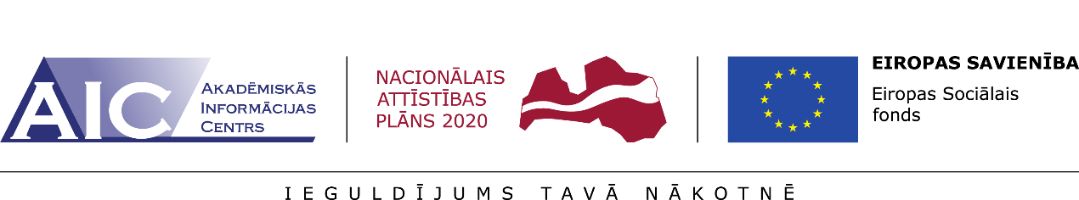

“Atbalsts EQAR aģentūrai izvirzīto prasību izpildei”
Nr.8.2.4.0/15/I/001

Akadēmiskā informācijas centra seminārs
“Tendences studiju programmu pilnveidē”

2017.gada 7.novembrī Rīgas Stradiņa universitāte piedalījās Akadēmiskās informācijas centra ESF projekta “Atbalsts EQAR aģentūrai izvirzīto prasību izpildei”, Nr.8.2.4.0/15/I/001, ietvaros organizētajā seminārā “Tendences studiju programmu pilnveidē”.

Seminārā piedalījās 93 dalībnieki, pārstāvot 49 dažādas institūcijas, tai skaitā 42 augstākās izglītības iestādes, Izglītības un zinātnes ministriju, Latvijas Darba devēju konfederāciju, Augstākās izglītības padomi, Latvijas Studentu apvienību, kā arī Lietuvas augstākās izglītības kvalitātes nodrošināšanas centru un Katalonijas Atvērto universitāti.

Izglītības un zinātnes ministrija prezentēja savu skatījumu par studiju programmu pilnveidi Latvijas augstākās izglītības iestādēs, informēja par likumprojektu grozījumiem Augstskolu likumā un citu normatīvo aktu projektiem, kas saistoši studiju programmu īstenošanā un akreditācijā.

Seminārā tika sniegts pārskats par AIC veiktajām procedūrām studiju programmu pilnveidē, Lietuvas augstākās izglītības kvalitātes nodrošināšanas centra pieredzi, kā arī prezentēts pētījums par darba devēju lomu studiju programmu pilnveidē. Identificējot trīs aktuālākās tendences – kopīgo studiju programmu īstenošanu, programmu īstenošanu tālmācības formā un programmu īstenošanu dažādās valodās, ar labās prakses piemēriem pieredzē dalījās gan Latvijas augstskolu un koledžu pārstāvji, gan vieslektore no Katalonijas Atvērtās universitātes Anai Guerrero Roldan.

Semināra noslēgumā bija diskusija par seminārā pārrunātajām tēmām un bija iespēja uzdot jautājumus diskusijas paneļa dalībniekiem. Tie augstskolu un koledžu pārstāvji, kuri interesējās par tālmācības studiju formu, piedalījās arī atvērtajā diskusijā ar vieslektori Anu Guerrero Roldan. Katalonijas Atvērtā universitāte īpaši atzīmējama ar to, ka studijas tiek īstenotas tikai tālmācības formā un asociētā profesore Ana Guerrero Roldan ir iesaistīta ne tikai tālmācības metodoloģijas izstrādē, bet arī tehnisko risinājumu ieviešanā.

Kopumā semināra dalībnieki atzinīgi novērtēja iespēju iepazīties ar aktuālajām tendencēm, uzklausīt labās prakses piemērus un dalīties pieredzē ar kolēģiem, kas palīdz pilnveidot ne tikai studiju programmas, bet arī iekšējās kvalitātes nodrošināšanas sistēmu augstākās izglītības iestādēs.

